บทที่ 1
การอ้างอิงในเนื้อหา เอกสารอ้างอิง
บรรณานุกรมแบบนามปี APA

การอ้างอิงเป็นสิ่งที่สำคัญมากในงานเรียบเรียงทางวิชาการ และต้องอ้างอิงตามแบบที่กำหนดไว้ การอ้างอิงแบบนามปี APA มีรายละเอียด ดังนี้

บทความ
1. บทความวารสารวิชาการผู้แต่งคนเดียว
การอ้างอิงในเนื้อหา (นวนิตย์ อินทรามะ,2554,หน้า 3-7)
บรรณานุกรม
นวนิตย์ อินทรามะ. (2554). การพัฒนาห้องสมุด.วารสารสำนักวิทยบริการ. 3(3), 3-7.
การอ้างอิงในเนื้อหา (Bekerian,2016,p.p.574-576)
บรรณานุกรม
Bekerian,D.A.(2016).In search of the typical eyewitness.American
Psychologist,48,574- 576.
2. บทความวารสารวิชาการผู้แต่ง 2 คน
การอ้างอิงในเนื้อหา (นวนิตย์ อินทรามะ และธงชัย ช่อพฤกษา ,2554,หน้า 3-7)
บรรณานุกรม
นวนิตย์ อินทรามะ และธงชัย ช่อพฤกษา. (2554). การพัฒนาห้องสมุด.วารสารสำนักวิทยาบริการ.
3(3),3-7.
การอ้างอิงในเนื้อหา (Bekerian & Palmer,2016,p.p.574-576)
บรรณานุกรม
Bekerian,D.A & Palmer,S.(2016). In search of the typical eyewitness.American
Psychologist, 48,574-576.
3. บทความในนิตยสาร
การอ้างอิงในเนื้อหา (ล้อม เพ็งแก้ว,2554,หน้า103-105)
บรรณานุกรม
ล้อม เพ็งแก้ว.(2554, มิถุนายน).ศิลปวัฒนธรรมของชาวกำแพงเพชร.นิตยสารศิลปวัฒนธรรม.20
(8),103- 105.
การอ้างอิงในเนื้อหา (Posner,2007,p.p.673-674)
บรรณานุกรม
Posner,M.l.(2007,October).Seeing The mind. Science,262,673-674.
4. บทความในหนังสือพิมพ์
การอ้างอิงในเนื้อหา (ภาคภูมิ ป้องภัย,2559,หน้า12)
บรรณานุกรม
ภาคภูมิ ป้องภัย.(2559,มิถุนายน 3).มุมที่ถูกลืมในพระราชวังบางปะอิน.หนังสือพิมพ์มติชน,หน้า12
การอ้างอิงในเนื้อหา (Erlich,2007,p.4)
บรรณานุกรม
Erlich,R.S. (2007,June 28) China a paradise for counterfeit CDs. Bangkok Post, p.4

หนังสือ ตำรา และเอกสารประกอบการสอน
1. หนังสือทั่วไป
การอ้างอิงในเนื้อหา (ไพรัช ธัชยพงษ์ และกฤษณะ ช่างกล่อม,2559,หน้า10)
บรรณานุกรม
ไพรัช ธัชยพงษ์ และกฤษณะ ช่างกล่อม.(2559).การพัฒนาโครงสร้างพื้นฐานสารสนเทศแห่งชาติ
เพื่อการศึกษา.กรุงเทพฯ:สำนักงานคณะกรรมการการศึกษาแห่งชาติ สำนัก
นายกรัฐมนตรี.
การอ้างอิงในเนื้อหา (ธงชัย ช่อพฤกษา,2559,หน้า 8)
บรรณานุกรม
ธงชัย ช่อพฤกษา.(2559).การสอนดนตรีและการขับร้องสำหรับครูประถมศึกษา.กรุงเทพฯ:โอเดี้ยน
สโตร์.
การอ้างอิงในเนื้อหา (ธงชัย ช่อพฤกษา,2559,หน้า8)
บรรณานุกรม
ธงชัย ช่อพฤกษา.(2559).การสอนดนตรีและการขับร้องสำหรับครูประถมศึกษา.กำแพงเพชร:คณะ
ครุศาสตร์ มหาวิทยาลัยราชภัฎกำแพงเพชร.

การอ้างอิงในเนื้อหา (Mitchell & Lason,2007,p.9)
บรรณานุกรม
Mitchell,T.R. & Lason,J.R.(2007).People in Organization:An introduction to
Organizational behavior.(3rd ed.). New York : McGraw-Hill.

2. หนังสือทั่วไปที่ไม่ปรากฏชื่อผู้แต่ง
อ้างอิงในเนื้อหา (สวดมนต์ไหว้พระฉบับชาวบ้าน, 2559, หน้า5)
บรรณานุกรม
สวดมนต์ไหว้พระฉบับชาวบ้าน.(2559).กรุงเทพฯ:สุรีวิยาสาส์น.
3. หนังสือสารานุกรม
การอ้างอิงในเนื้อหา (สุทธิวงศ์ พงษ์ไพบูลย์,(บก.), 2529, หน้า7)
บรรณานุกรม
สุทธิวงศ์ พงษ์ไพบูลย์.(บก.).(2529). สารานุกรมวัฒนธรรมภาคใต้. สงขลา:สถาบันทักษิณคดีศึกษา
มหาวิทยาลัยศรีนครรินทรวิโรฒสงขลา.
รายงาน
1. รายงานทางวิชาการ
การอ้างอิงในเนื้อหา (บุญมา พงษ์โหมด,2559, หน้า15)
บรรณานุกรม
บุญมา พงษ์โหมด.(2559).งานวิจัยเรื่องการศึกษาสภาพแวดล้อมวัดโสธรวรารามวรวิหาร.
ฉะเชิงเทรา:มหาวิทยาลัยราชภัฏราชนครินทร์.
2. รายงานการประชุม
การอ้างอิงในเนื้อหา (นิทัศน์ ภัทรโยธิน, 2540, หน้า30)
บรรณานุกรม
นิทัศน์ ภัทรโยธิน. (2540). ตลาดซื้อขายสินค้าเกษตรล่วงหน้า. ใน การประชุมนักบัญชีทั่วประเทศ
ครั้งที่ 15 วิสัยทัศน์นักบัญชีไทย วันที่ 27-28 มิถุนายน พ.ศ. 2540. (หน้า 19-35).
กรุงเทพฯ : สมาคมนักบัญชีและผู้สอบบัญชีรับอนุญาตแห่งประเทศไทย.

วิทยานิพนธ์
1. วิทยานิพนธ์ระดับปริญญาเอกที่ไม่ได้จัดพิมพ์จำหน่าย
การอ้างอิงในเนื้อหา (Wilfley, 1989, p. 9)
บรรณานุกรม
Wilfley, D.E. (1989). Interpersonal analysis of bulimia : Normalweight and observe.
Unpublished doctoral dissertation. University of Missouri, Columabia.

2. วิทยานิพนธ์ระดับปริญญาโทที่ไม่ได้จัดพิมพ์จำหน่าย
การอ้างอิงในเนื้อหา (พรพิมล เฉลิมพลานุภาพ, 2561, หน้า 14)
บรรณานุกรม
พรพิมล เฉลิมพลานุภาพ. (2561). พฤติกรรมการแสวงหาข่าวสารและการใช้เทคโนโลยีการ
สื่อสารของบริษัทธุรกิจเอกชนที่มียอดขายสูงสุดของประเทศไทย. วิทยานิพนธ์วารสาร
ศาสตรมหาบัณฑิต คณะวารสารศาสตร์และสื่อมวลชน มหาวิทยาลัยธรรมศาสตร์.

การอ้างอิงเอกสารชั้นรอง (Secondary Source)
การอ้างเอกสารชั้นรองจากหนังสือ วารสาร ตำรา เอกสารประกอบการสอน เอกสารคำสอน ให้ระบุรายการของเอกสารชั้นรองในรายการบรรณานุกรม ในการอ้างอิงในเนื้อหาให้ระบุว่าอ้างอิงจากเอกสารชั้นต้นของผู้ใด
1. ถ้าให้ความสำคัญของเอกสารเดิมมากกว่า ให้ขึ้นต้นด้วยนามผู้แต่งหรือชื่อเรื่องของเอกสารเดิมใช้คำว่า “อ้างถึงใน” หรือ “กล่าวถึงใน” (“quoted in”หรือ “cited by”หรือ “as cited in”) นำหน้าชื่อผู้แต่งของเอกสาร
การอ้างอิงในเนื้อหา (สุทธิลักษณ์ อำพันวงศ์, 2510, หน้า 5)
บรรณานุกรม
สุทธิลักษณ์ อำพันวงศ์. (2510). หลักเกณฑ์การทำบัตรรายการหนังสือภาษาไทยฉบับสมบูรณ์และ
ตัวอย่างบัตร. พระนคร : ไทยวัฒนาพานิช. อ้างถึงใน กมลา รุ่งอุทัย. (2531). หลักเกณฑ์ การลงรายการแบบแองโกลอเมริกัน ฉบับพิมพ์ครั้งที่ 2 (AACR2). ม.ป.ท.

2. ถ้าให้ความสำคัญของเอกสารรองมากกว่า ให้ขึ้นต้นด้วยนามผู้แต่งหรือชื่อเรื่องของเอกสารรองใช้คำว่า “อ้างจาก” หรือ “กล่าวจาก” (“quoting ”หรือ “citing”) นำหน้าชื่อผู้แต่งของเอกสารเดิม
การอ้างอิงในเนื้อหา (กมลา รุ่งอุทัย, 2531, หน้า 8)
บรรณานุกรม
กมลา รุ่งอุทัย. (2531). หลักเกณฑ์การลงรายการแบบแองโกลอเมริกันฉบับพิมพ์ครั้งที่ 2
(AACR2) : ม.ป.ท. อ้างจาก สุทธิลักษณ์ อำพันวงศ์. (2510). หลักเกณฑ์การทำ
บัตรรายการหนังสือภาษาไทยฉบับสมบูรณ์และตัวอย่างบัตร. พระนคร : ไทยวัฒนา
พานิช.

การอ้างอิงจากสื่ออิเล็กทรอนิกส์ (Electronic Media)
1. หนังสืออิเล็กทรอนิกส์ (Online / CD Network)
การอ้างอิงในเนื้อหา (อรรถศิษฐ์ วงษ์มณีโรจน์,2542,หน้า 38)
บรรณานุกรม
อรรถศิษฐ์ วงษ์มณีโรจน์. (2542). ประวัติและความเป็นมาของวิชาการควบคุมความอุดมสมบูรณ์ของ
ดิน ใน ความอุดมสมบูรณ์ของดิน. [Online] Avaliable : http:///158.1.8.200.11/
Soi/009hom-1/00942/chapl.html//era 1 [2561, ตุลาคม 25].

2. หนังสืออิเล็กทรอนิกส์ที่ไม่มีชื่อผู้แต่ง
การอ้างอิงในเนื้อหา (วิวัฒนาการของคอมพิวเตอร์ ในสารานุกรมไทยสำหรับ
เยาวชนเล่ม11,2542,หน้า 36)
บรรณานุกรม
วิวัฒนาการของคอมพิวเตอร์ ใน สารานุกรมไทยสำหรับเยาวชนเล่ม 11. (2542). [Online].
Available : …………………………………….(ชื่อเว็บไซต์) [2561, ตุลาคม 25].

3. หนังสือพิมพ์อิเล็กทรอนิกส์
การอ้างอิงในเนื้อหา (ซูม, 2561, หน้า 2 )
บรรณานุกรม
ซูม. (2561). บุญของคนไทย ใน ไทยรัฐ. [Online]. Available: http://www.thairath.co.th
[2561,ตุลาคม 25].
4. เอกสารที่สืบค้นจากเว็บไซต์ (WWW. Page)
การอ้างอิงในเนื้อหา (ประเสริฐ ศิริเสรีวรรณ, 2561, หน้า 2)
บรรณานุกรม
ประเสริฐ ศิริเสรีวรรณ. (2561). ระบบสารสนเทศการตลาด. สืบค้นเมื่อ 31 กรกฎาคม, 2561, จาก
http://www...............................................
การอ้างอิงภาพ
ภาพถ่าย ภาพลายเส้น ภาพกราฟ ภาพแผนภูมิ ยกเว้นตาราง ให้อ้างอิงโดยใช้คำว่าภาพที่โดยอ้างอิงในเนื้อหาด้านล่างของภาพ พร้อมบอกที่มาของภาพด้วย

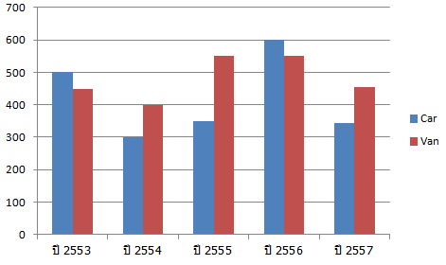
ภาพที่1.1 การนำเสนอข้อมูลกับผู้อ่าน ผู้ฟัง
ที่มา (Boonlert Aroonpiboon,2556,หน้า1)

บรรณานุกรม (เขียนไว้ท้ายเล่ม)
Boonlert Aroonpiboon. (2556). การนำเสนอข้อมูลด้วยกราฟและแผนภูมิ. สืบค้นเมื่อ 31,
กรกฎาคม, 2561, จาก http://www.thailibrary.in.th/2013/04/19/chart/.

การอ้างอิงตาราง
ตารางที่ 3.5 จำนวนประชากรและจำนวนเพิ่มเฉลี่ยต่อปีของประเทศไทย พ.ศ. 2453 – 2550
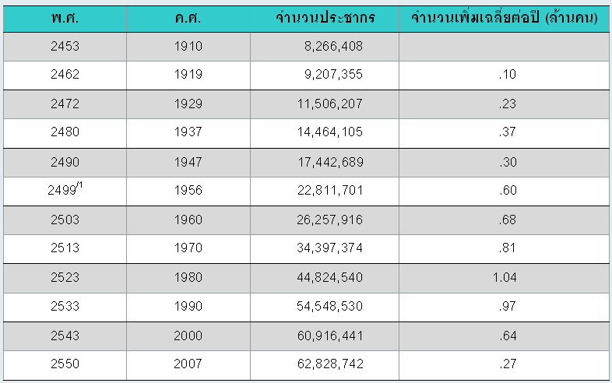
ที่มา (ปราโมทย์ ประสาทกุล,2543,หน้า1)

บรรณานุกรม (เขียนไว้ท้ายเล่ม)
ปราโมทย์ ประสาทกุล. ( 2543). ระเบิดคนเมืองในประเทศไทย. สืบค้นเมื่อ 31, กรกฎาคม 2561
จาก http://www.ipsr.mahidol.ac.th.
หมายเหตุ หากเป็นตารางเป็นที่มีข้อมูลเกินกว่าหนึ่งหน้าไม่ต้องเขียนที่มาท้ายตารางข้อที่หนึ่ง และเขียนหัวตารางว่าตารางที่3.1(ต่อ) แล้วก็เขียนที่มาท้ายตาราง

